PEDIDO DE INFORMAÇÕES nº 92/2017
Tramitado em Sessão
( ) Aprovado
( ) Rejeitado
Assunto: | Requer informações acerca do andamento das obras da quadra de esportes do Jardim Santo Antonio da Boa Vista.

CONSIDERANDO relatos dos moradores do Jardim Santo Antonio da Boa Vista, obtidos em recente visita feita ao bairro, segundo os quais as obras da quadra de esportes, ilustradas nas fotos anexas, estão muito atrasadas com relação ao prazo estipulado em contrato; e
CONSIDERANDO, ainda segundo relatos, que as obras estão sendo realizadas por uma quantidade mínima de profissionais, prejudicando o seu andamento,
REQUEREMOS à Excelentíssima Senhora Presidente desta Casa, ouvido e aprovado pelo Egrégio Plenário, cumpridas as formalidades regimentais, seja encaminhado ao Senhor Prefeito Municipal de Jacareí o seguinte Pedido de Informações:
- Qual o prazo determinado para a conclusão das obras da quadra de esportes do Jardim Santo Antonio da Boa Vista?
- Caso o prazo previsto para a finalização das obras esteja em desacordo com o prazo do contrato, será gerado algum aditivo no contrato da obra?
- Existe alguma fiscalização da Prefeitura com relação à quantidade de funcionários na obra?
  - Caso positivo, qual a frequência desta fiscalização?
- Se comprovada a quantidade insuficiente de pessoal para a execução das obras, qual o procedimento a ser tomado pela Administração para sanar a situação?
Ao aguardo de manifestação, subscrevemos.
Sala das Sessões, 16 de novembro de 2017.

JUAREZ ARAÚJO
Vereador - PSD
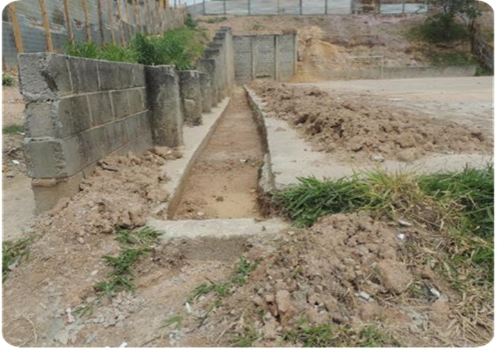
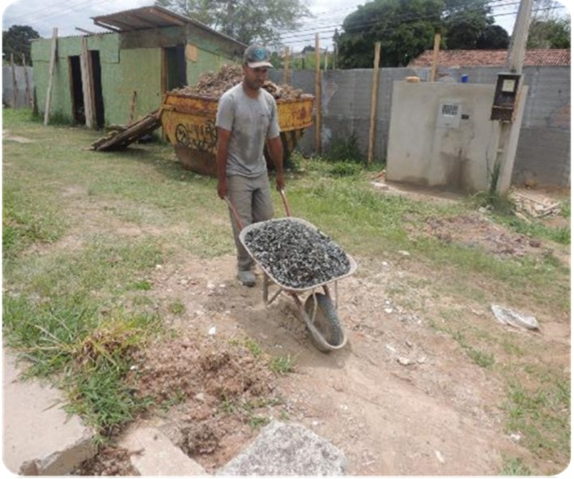
FOTOS: Obras da quadra de esportes do Jardim Santo Antonio da Boa Vista.

